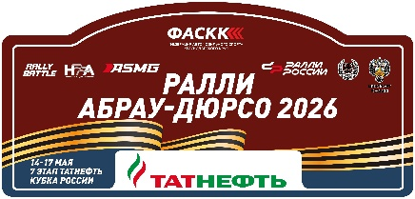 | РЕЗЮМЕ ПРЕТЕНДЕНТА  НА ДОЛЖНОСТЬ «НУЛЕВОГО» ЭКИПАЖА

Все поля обязательны для заполнения.
Резюме принимаются до 07.05.2026 г. по адресу: race@topdrive.pro Решение мы сообщим каждому экипажу.
 | 1-й ПИЛОТ | 2-й ПИЛОТ
Фамилия, имя, отчество

Город, Субъект РФ

Дата рождения

№ лицензии (судьи или пилота)

№ мобильного тел.

Адрес для контактов

Паспортные данные
(серия, номер)

КВАЛИФИКАЦИЯ
Опыт работы на соревнованиях по автоспорту за последние два года (дисциплина, наименование, должность)

АВТОМОБИЛЬ
Марка |  | Год выпуска
Модель |  | Группа подготовки

Наличие элементов безопасности и экипировки ПИЛОТОВ
(ненужное удалите, если есть действующая омологация, укажите)
 | 1-й ВОДИТЕЛЬ | 2-й ВОДИТЕЛЬ
Каркас безопасности | Да / Нет
Знак «SOS/OK» | Да / Нет
Знаки аварийной остановки 2 шт. | Да / Нет
Проблесковый маяк / СГУ | Да / Нет
Спортивные сиденья | Да / Нет | Да / Нет
Тип ремней безопасности
Комбинезон | Да / Нет | Да / Нет
Шлем | Да / Нет | Да / Нет
Обувь/перчатки | Да / Нет | Да / Нет
Нож для разрезания ремней | Да / Нет | Да / Нет

Подпись 1-го пилота | Подпись 2-го пилота

